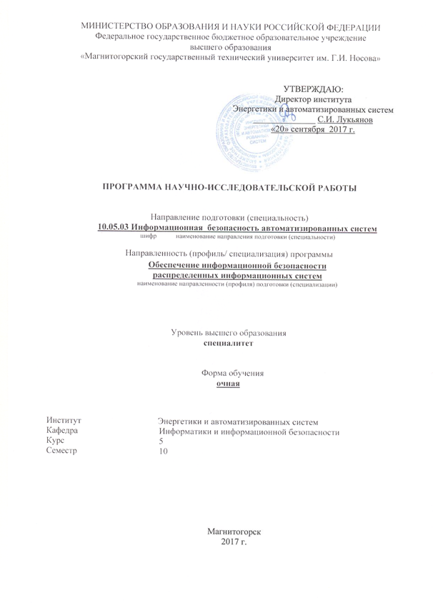

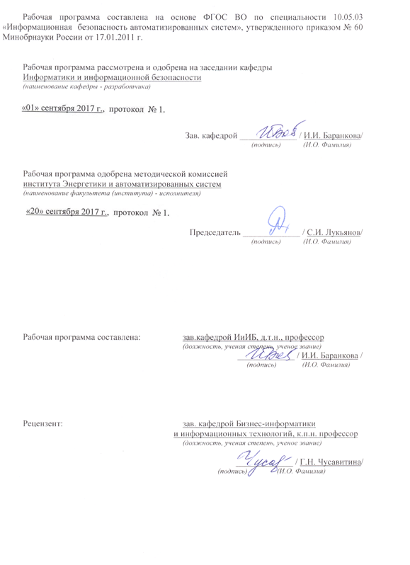

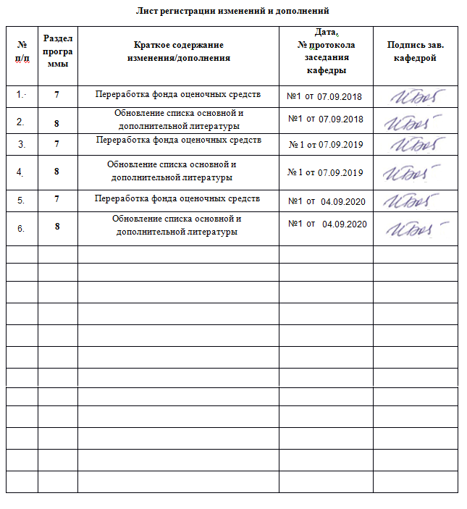

# **1 Цели научно-исследовательской работы**

Целями научно-исследовательской работы по специальности 10.05.03 «Информационная безопасность автоматизированных систем» являются: закрепление и углубление теоретических знаний, полученных обучающимися при изучении дисциплин, приобретение и развитие необходимых умений и навыков в соответствии с требованиями к уровню подготовки выпускника;.

## 2 Задачи **научно-исследовательской работы**

Задачами научно-исследовательской работы являются: формирование общего представления об информационной безопасности объекта защиты, методов и средств ее обеспечения; изучение комплексного применения методов и средств обеспечения информационной безопасности объекта защиты; изучение системы оценок эффективности применяемых мер обеспечения защиты информации

# 3 Место научно-исследовательской работы в структуре образовательной программы

В соответствии с Федеральным государственным образовательным стандартом высшего образования (ФГОС ВО) по специальности 10.05.03 «Информационная безопасность автоматизированных систем», научно-исследовательская работа относится к разделу «Практики». При выполнении научно-исследовательской работы обучающиеся опираются на знания, умения и навыки, полученные в ходе предшествующего изучения дисциплин базовой и вариативной части.Выполнение научно-исследовательской работы необходимо для подготовки выпускной квалификационной работы.

## 4 Место проведения научно-исследовательской работы

Научно-исследовательская работа проводится на базе кафедры информатики и информационной безопасности.

# 5 Компетенции обучающегося, формируемые в результате **выполнения научно-исследовательской работы и планируемые результаты**

В результате выполнения научно-исследовательской работы у обучающего должны быть сформированы следующие компетенции:

| Структурный  элемент  компетенции | Планируемые результаты обучения |
| --- | --- |
| ОПК-5 – способностью применять методы научных исследований в профессиональной деятельности, в том числе в работе над междисциплинарными и инновационными проектами | |
| Знать | Основные подходы координирования специалистов по защите информации на предприятии, в учреждении, организации.  Способы координирования деятельности подразделений по ЗИ на предприятии, в учреждении, организации.  Подходы создания междисциплинарных и инновационных проектов. |
| Уметь | Участвовать в деятельность специалистов по ЗИ на предприятии, в учреждении, организации.  Координировать деятельность подразделений по ЗИ на предприятии, в учреждении, организации.  Принимать участие в междисциплинарных и инновационных проектах. |
| Владеть | Методиками руководства подразделений по ЗИ на предприятии, в учреждении, организации.  Навыками организации и реализации междисциплинарных и инновационных проектов |
| ПК-1 – способностью осуществлять поиск, изучение, обобщение и систематизацию научно-технической информации, нормативных и методических материалов в сфере профессиональной деятельности, в том числе на иностранном языке | |
| Знать | Основы построения систем обработки и передачи информации, их современное состояние развития.  Основные проблемы обеспечения безопасности информации в компьютерных и автоматизированных системах.  Особенности обработки информации с использованием компьютерных систем |
| Уметь | Пользоваться современной научно-технической информацией по рассматриваемым в рамках дисциплины проблемам и задачам.  Принимать участие в исследованиях и анализе современной научно-технической информации по рассматриваемым в рамках дисциплины проблемам и задачам.  Анализировать современную научно-техническую информацию по рассматриваемым в рамках дисциплины проблемам и задачам. |
| Владеть | Навыками сбора современной научно-технической информации по рассматриваемым в рамках дисциплины проблемам и задачам.  Навыками участия в проведении исследовательских работ по рассматриваемым в рамках дисциплины проблемам и задачам.  Основными методами научного познания в области защиты информации автоматизированных систем, а так же их применения к решению прикладных задач. |
| ПК-2– способностью создавать и исследовать модели автоматизированных систем | |
| Знать | -основные принципы моделирования и виды моделей, требования, предъявляемые к моделям  -основные принципы моделирования и виды моделей, требования, предъявляемые к моделям  -методы оценки качества моделей, методы и средства моделирования и оптимизации бизнес-процессов  -основные угрозы безопасности информации и модели нарушителя в автоматизированных системах  -способы реализации угроз безопасности информации и модели нарушителя в автоматизированных системах |
| Уметь | -строить и изучать компьютерные модели конкретных явлений и процессов для решения расчетных и исследовательских задач  -применять различные методы моделирования, исследования и верификации моделей  -применять специализированные методы моделирования, исследования и верификации моделей  -разрабатывать постановку задачи моделирования и выбирать методы и средства моделирования систем защиты информации  − анализировать и оценивать угрозы информационной безопасности объекта;  − разрабатывать модели угроз и нарушителей информационной безопасности автоматизированных систем |
| Владеть | -основами построения моделей систем передачи информации  -навыками пользования библиотеками прикладных программ для решения прикладных задач  -навыками применения аппарата моделирования для решения прикладных теоретико-информационных задач  -навыками формализации задач и постановки задач моделирования  -навыками выбора и обоснования критериев эффективности функционирования моделей  -навыками разработки, документирования информационных систем с учетом требований по обеспечению информационной безопасности;  -навыками определения информационной инфраструктуры и информационных ресурсов организации, подлежащих защите  -методами мониторинга и аудита, выявления угроз информационной безопасности автоматизированных систем |
| ПК-6– способностью проводить анализ, предлагать и обосновывать выбор решений по обеспечению эффективного применения автоматизированных систем в сфере профессиональной деятельности | |
| Знать | источники и классификацию угроз информационной безопасности;  основные средства и способы обеспечения информационной безопасности, принципы построения систем защиты информации;  основные угрозы безопасности информации и модели нарушителя в автоматизированных системах; |
| Уметь | анализировать программные, архитектурно-технические и схемотехнические решения компонентов автоматизированных систем с целью выявления потенциальных уязвимостей информационной безопасности автоматизированных систем;  классифицировать и оценивать угрозы информационной безопасности для объекта информатизации; |
| Владеть | навыками разработки, документирования баз данных с учетом требований по обеспечению информационной безопасности;  методами формирования требований по защите информации;  навыками анализа основных узлов и устройств современных автоматизированных систем;  навыками анализа и синтеза структурных и функциональных схем защищенных автоматизированных информационных систем |
| ПК-7 – способностью разрабатывать научно-техническую документацию, готовить научно-технические отчеты, обзоры, публикации по результатам выполненных работ | |
| Знать | нормативные правовые акты и нормативные методические документы в области обеспечения информационной безопасности, структуру научно-технических отчетов |
| Уметь | разрабатывать проекты нормативных и организационно- распорядительных документов, регламентирующих работу по защите информации;  применять нормативные правовые акты и нормативные методические документы в области обеспечения информационной безопасности |
| Владеть | способностью разрабатывать научно-техническую документацию |
| ПК-16 – способностью участвовать в проведении экспериментально-исследовательских работ при аттестации автоматизированных систем с учетом нормативных документов по защите информации (ПК-16) | |
| Знать | Средства анализа информационной безопасности;  Классификацию систем защиты информации;  Средства организации аттестации ВП по требованиям безопасности информации. |
| Уметь | Принимать участие в исследованиях аттестации системы защиты информации;  Принимать участие в исследованиях и анализе аттестации системы защиты информации;  Проводить научно-исследовательские работы при аттестации системы защиты информации с учетом требований к обеспечению информационной безопасности. |
| Владеть | Навыками использования средств анализа информационной безопасности;  Навыками участия в проведении экспериментально-исследовательских работ при аттестации АС с учетом требований к обеспечению информационной безопасности;  Навыками проведения аудита уровня защищенности и аттестацию информационных систем в соответствии с существующими нормами. |
| ПК-24 – способностью обеспечить эффективное применение информационно-технологических ресурсов автоматизированной системы с учетом требований информационной безопасности | |
| Знать | методы повышения уровня безопасности за счет настройки прав доступа к ресурсам автоматизированной системы; |
| Уметь | выполнять работы по оптимизации схем управления автоматизированной системой;  выявлять узлы автоматизированной системы, не обеспечивающие требуемый уровень информационной безопасности; |
| Владеть | навыками определения возможных векторов атаки на автоматизированную систему; |
| ПСК-7.1 – способностью разрабатывать и исследовать модели информационно-технологических ресурсов, разрабатывать модели угроз и модели нарушителя информационной безопасности в распределенных информационных системах | |
| Знать | − цели и задачи моделирования систем и процессов защиты информации; этапы моделирования и виды моделей систем и процессов защиты информации;- способы обеспечения информационной безопасности информационных систем;  - основные принципы построения моделей систем защиты информации  - различные информационные технологии, используемые в моделировании процессов защиты информации  - методы, способы, средства, последовательность и содержание этапов разработки автоматизированных систем и подсистем безопасности автоматизированных систем |
| Уметь | - обосновать выбор подходящего метода и привести алгоритм решения задачи;  - формировать множество альтернативных решений, ставить цель и выбирать оценочный критерий оптимальности способа решения  - применять новые технологии проектирования и анализа систем  - проводить мониторинг угроз безопасности информационных систем |
| Владеть | - приемами исследования проблем моделирования процессов защиты информации, возникающих в различных сферах человеческой деятельности  - навыками решения моделирования процессов защиты информации  - навыками проектирования информационных структур  - навыками семантического моделирования данных, методами снижения угроз безопасности информационных систем, вызванных ошибками на этапе проектирования, разработки и внедрения  - навыками анализа информационной инфраструктуры автоматизированной системы и ее безопасности;  − навыками анализа основных узлов и устройств современных автоматизированных систем |

# **6 Структура и содержание научно-исследовательской работы**

Общая трудоемкость научно-исследовательской работы составляет 15 зачетных единиц, 540 акад. часов, в том числе:

– контактная работа 10.1 акад. часов;

– самостоятельная работа 529.9 акад. часов.

– форма промежуточной аттестации – зачет с оценкой

|  |  |  |  |  |
| --- | --- | --- | --- | --- |
| №  п/п | Этап выполнения НИР | Семестр | Вид работы | Код и  структурный элемент  компетенции |
| 1 | планирование научно-исследовательской работы, включающее ознакомление с тематикой исследовательских работ в области информационной безопасности,  выбор темы исследовани  подготовка литературного обзора | А | Реферат, статья по заданной теме, доклад на студенческой научной конференции университета | ОПК-5 зув; ПК-1 зув; ПК-2 зув; ПК-6 зув; ПК-7 зув; ПК-16 зув; ПК-24 зув; ПСК-7.1 зув |
| 2 | проведение научно-исследовательской работы | А | Промежуточный отчет о выполнении НИР | ОПК-5 зув; ПК-1 зув; ПК-2 зув; ПК-6 зув; ПК-7 зув; ПК-16 зув; ПК-24 зув; ПСК-7.1 зув |
| 3 | составление отчета о научно-исследовательской работе | А | Отчет о научно-исследовательской работе | ОПК-5 зув; ПК-1 зув; ПК-2 зув; ПК-6 зув; ПК-7 зув; ПК-16 зув; ПК-24 зув; ПСК-7.1 зув |
| 4 | защита выполненной работы | А | Заключение кафедры об уровне исследования | ОПК-5 зув; ПК-1 зув; ПК-2 зув; ПК-6 зув; ПК-7 зув; ПК-16 зув; ПК-24 зув; ПСК-7.1 зув |

Рабочие задания составляются преподавателями профилирующих дисциплин для каждого обучающегося индивидуально, учитывая особенности предприятия

# 7 Оценочные средства для проведения промежуточной аттестации

Промежуточная аттестация по научно-исследовательской работе имеет целью определить степень достижения запланированных результатов обучения и проводится в форме зачета с оценкой.

Обязательной формой отчетности обучающегося по НИР является письменный отчет. Цель отчета – сформировать и закрепить компетенции, приобретенные обучающимся в результате освоения теоретических курсов и полученные им при выполнении НИР.

Уровень знаний определяется следующими оценками: «отлично», «хорошо», «удовлетворительно», «неудовлетворительно».

Оценка «отлично» выставляется обучающемуся, выполнившему задание на проведение НИР в полном объеме, исчерпывающе, грамотно и логически стройно излагающему основные результаты работы. При этом обучающийся не затрудняется с ответами на задаваемые ему вопросы в ходе защиты отчета по НИР, правильно обосновывает принятые решения, владеет разносторонними навыками и приемами решения практических задач.

Оценка «хорошо» выставляется обучающемуся выполнившему задание на проведение НИР в полном объеме, грамотно и по существу излагающего его, который не допускает существенных неточностей в ответе на вопрос, правильно применяет теоретические положения при решении практических вопросов и задач, владеет необходимыми приемами их решения.

Оценка «удовлетворительно» выставляется обучающемуся выполнившему задание на проведение НИР в полном объеме, но допускает неточности, недостаточно правильные формулировки, нарушения последовательности в изложении программного материала и испытывает трудности в выполнении практических заданий.

Оценка «неудовлетворительно» выставляется обучающемуся, который не выполнил задание на проведение НИР.

*Примерный перечень вопросов на защите отчета НИР:*

1. Какая научно-исследовательская задача решалась в ходе выполнения НИР?
2. Какие методы исследования применялись при выполнении НИР?
3. Как тема исследовательской работы согласовывается со списком приоритетных направлений развития науки и техники в РФ?
4. Какими нормативно правовыми актами регулируется информационная безопасность на объекте исследований?
5. Существуют ли отечественные и зарубежные аналоги объекта научных исследований?
6. Укажите области применения предложенной Вами разработки?
7. Оцените экономический эффект от внедрения Вашей разработки в отрасли экономики РФ?
8. Какими способами осуществлялась проверка достоверности полученных результатов?
9. Какие инновационные решения были разработаны в ходе выполнения НИР?
10. Какие охранные документы были получены в ходе выполнения НИР?

# 7 Учебно-методическое и информационное обеспечение научно-исследовательской работы

***а) Основная литература:***

1. Информационная безопасность и защита информации: Учебное пособие / Баранова Е.К., Бабаш А.В., - 4-е изд., перераб. и доп. - М.:ИЦ РИОР, НИЦ ИНФРА-М, 2018. - 336 с. <http://znanium.com/bookread2.php?book=957144>

***б) Дополнительная литература:***

1. Девянин, П.Н. Модели безопасности компьютерных систем. Управление доступом и информационными потоками : учеб. пособие для вузов / П.Н. Девянин .— 2-е изд., испр. и доп. — М. : Горячая линия – Телеком, 2013 .— 339 с. — ISBN 978-5-9912-0328-9 . — Режим доступа: <http://ibooks.ru/reading.php?productid=344413>
2. УнижаевН.В. Информационно-аналитическое обеспечение безопасности орга-низации: учебное пособие/Унижаев Н.В.–СПб.: Издательскийцентр «Интермедия», 2018.–408с. <https://ibooks.ru/reading.php?productid=356934>
3. Баранкова И. И. Определение критически значимых ресурсов объекта защиты при составлении модели угроз информационной безопасности [Электронный ресурс] : учебное пособие / И. И. Баранкова, О. В. Пермякова ; МГТУ. - Магнитогорск : МГТУ, 2017. - 1 электрон. опт. диск (CD-ROM). - Режим доступа: <https://magtu.informsystema.ru/uploader/fileUpload?name=3323.pdf&show=dcatalogues/1/1138331/3323.pdf&view=true> . - Макрообъект. - ISBN 978-5-9967-1031-7.
4. Обеспечение безопасности персональных данных при их обработке в информационных системах персональных данных: Учебное пособие / Е.Г. Воробьев –СПб.: Издательский центр «Интермедия», 2016. –432 с. <https://ibooks.ru/reading.php?productid=351534>
5. Царегородцев А. В., Тараскин М. М. Методы и средства защиты информации в государственном управлении : учебное пособие. — Москва : Проспект, 2017. — 208 с. <https://ibooks.ru/reading.php?productid=356008>
6. Информационная безопасность при управлении техническими системами: учебное пособие / С.А. Баркалов, О.М. Барсуков, В.Е. Белоусов, К.В. Славнов.—СПб : ИЦ «Интермедия», 2016. ––528с.: илл. <https://ibooks.ru/reading.php?productid=356935>
7. Грибанова-Подкина М.Ю. Построение модели угроз информационной безопасности информационной системы с использованием методологии объектно-ориентированного проектирования // Вопросы безопасности. — 2017. - № 2. - С.25-34. DOI: 10.7256/2409-7543.2017.2.22065. URL: <http://e-notabene.ru/nb/article_22065.html>
8. Коваленко, В. В. Проектирование информационных систем [Электронный ресурс]: Учебное пособие / В.В. Коваленко. - М.: Форум: НИЦ ИНФРА-М, 2014. - 320 с. - (Высшее образование). –Режим доступа: <http://znanium.com/bookread.php?book=473097> .–Заглавие с экрана. –ISBN 978-5-91134-549-5.
9. Шаньгин, В.Ф Комплексная защита информации в корпоративных системах [Электронный ресурс]: Учебное пособие - М.: ИД ФОРУМ: НИЦ ИНФРА-М, 2013. - 592 с.: ил.- (Высшее образование).–Режим доступа: <http://znanium.com/bookread.php?book=402686> .–Заглавие с экрана. –ISBN 978-5-8199-0411-4.

***Интернет – ресурсы***

1. ЭБС "КОНСУЛЬТАНТ СТУДЕНТА" <http://www.studentlibrary.ru/catalogue/switch_kit/x2016-034.html>
2. Банк данных угроз безопасности информации [Электронный ресурс] – Режим доступа: <https://bdu.fstec.ru> .– Загл. с экрана. Яз. рус.
3. 1. Журнал Information Security. Информационная безопасность: периодич. интернет-изд. URL: <http://www.itsec.ru/articles2/allpubliks> – Загл. с экрана. Яз. рус.
4. 2. Журнал «Безопасность информационных технологий» : периодич. интернет-изд. URL: <http://www.pvti.ru/articles_18.htm> – Загл. с экрана. Яз. рус.
5. 3. Журнал «Вопросы кибербезопасности»: периодич. интернет-изд. URL: <http://cyberrus.com/> – Загл. с экрана. Яз. рус.
6. 4. «Журнал сетевых решений LAN»: периодич. интернет-изд. URL: <http://www.osp.ru/lan/> Издательство "Открытые системы. СУБД".http://www.osp.ru/os/– Загл. с экрана. Яз. рус.
7. 5. Государственная публичная научно-техническая библиотека России [Электронный ресурс] / – Режим доступа: <http://www.gpntb.ru> , свободный.– Загл. с экрана. Яз. рус.
8. 6. Российская национальная библиотека. [Электронный ресурс] / –URL: <http://www.nlr.ru> . Яз. рус.
9. 7. Безопасник [Электронный ресурс] – Режим доступа: <http://www.безопасник.рф> .– Загл. с экрана. Яз. рус.
10. 8. Компьтерра: все новости про компьютеры, железо, новые технологии, информационные технологии [Электронный ресурс]. – Периодическое электронное Интернет-издание – Режим доступа: <http://www.computerra.ru/> – Загл. с экрана. Яз. рус.
11. 9. ФСТЭК России [Электронный ресурс] – Режим доступа: <http://fstec.ru/> .– Загл. с экрана. Яз. рус.

# **9 Материально-техническое обеспечение** научно-исследовательской работы

| Тип и название аудитории | Оснащение аудитории |
| --- | --- |
| Лекционная аудитория (ауд. 2124, ауд. 226, ауд. 365, ауд. 388 и т.д.) | Мультимедийные средства хранения, передачи и представления информации |
| Компьютерный класс (ауд. 372, ауд. 245, ауд. 247, ауд. 144, ауд. 142 и т.д.) | Персональные компьютеры с ПО:  - Операционная система MS Windows - *Microsoft Imagine Premium D-1227-18 от 08.10.2018 до 08.10.2021* ;  - Пакет MS Office 2007 (Microsoft Word, Microsoft Excel, Microsoft Access) - *Microsoft Open License 42649837, бессрочная*;  - Архиватор 7zip - *GNU LGPL, бессрочная*;  - - выход в Интернет. |
| Лаборатория радиомониторинга и контроля утечек информации, ауд. 226 | Комплект учебного оборудования «Беспроводные компьютерные сети ЭВМ»;  Комплект учебного оборудования «Системы контроля доступа»;  Комплект учебного оборудования «Cенсорные сети ZigBee в системах автоматического управления»;  Комплект учебного оборудования «Сетевая безопасность» SECURITY-CISCO-3М;  Модуль «Низкоуровневый контроллер Ethernet». |
| Лаборатория систем передачи информации, ауд. 2124 | Стенд коммуникационного оборудования с сервером для моделирования облачного сервиса. |
| Аудитории для самостоятельной работы (ауд.132а): компьютерные классы; читальные залы библиотеки | Персональные компьютеры с ПО:  - Операционная система MS Windows - *Microsoft Imagine - Premium D-1227-18 от 08.10.2018 до 08.10.2021* ;  - Пакет MS Office 2007 (Microsoft Word, Microsoft Excel, Microsoft Access) - *Microsoft Open License 42649837, бессрочная*;  - Архиватор 7zip - *GNU LGPL, бессрочная*;  - Выход в Интернет и с доступ в электронную информационно-образовательную среду университета |